


明德 笃行

精技 强能

报到地址：渭南职业技术学院继续教育学院（渭南市杜化路4号）
电 话：0913—2081643

“国培计划”（2018）——陕西省幼儿园青年教师
营养与健康培训项目

学员报到通知书
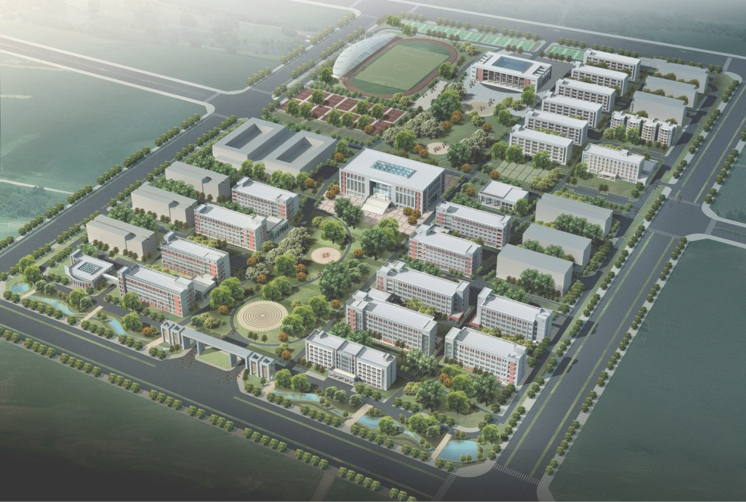

“国培计划”（2018）——陕西省幼儿园青年教师
营养与健康培训项目

学员报到通知书

老师：
经市教育局主管部门审核推荐，陕西省教育厅核准，同意您参加由渭南职业技术学院承办的“国培计划”（2018）——陕西省幼儿园青年教师营养与健康培训项目。请于2018年9月19日持此通知书来我院报到。


渭南职业技术学院
二〇一八年 月 日

报 到 须 知

1. 请持此通知书和本人身份证按时报到。
2. 因特殊情况不能按时报到者，须提前7天向市教育局和我院申明事由。如需更换培训人员，须上报省教育厅国培计划项目管理部门，待批准后方可更换人员，调换人员携带市教育局书面同意函报到。无故逾期2天不报到者，将取消培训资格。
3. 培训期间的食宿统一安排，培训费、资料费、食宿费由国家拨付，往返交通费由所在单位报销。如提前到达或推迟离开，由此所产生的食宿费用学员自理。
4. 我院国培公寓配备有齐全的床上用品及电视、电脑、空调，请学员自带日常生活用品。
5. 报到时间：2018年9月19日
报到地点：渭南职业技术学院继续教育学院（渭南市杜化路4号）
培训时间：2018年9月19日至2018年9月28日
6. 联系人：段老师：13309135556 张老师：18991685087
7. 乘车路线：可乘坐1、2路公交车在杜化路站下车，向南200米路西。从渭南客运站直接乘坐出租车7元左右。

